АКСУБАЕВСКАЯ ШАХМАТНАЯ ГАЗЕТА.

Издается с сентября 2005 года.

Выпуск №3 (14)

Победитель 3 турниров из 5 последних!

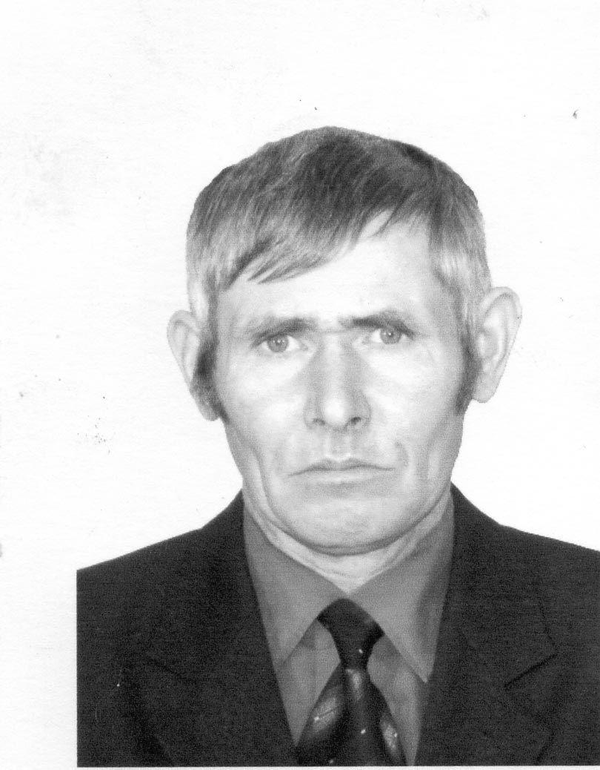
ЕГОРОВ ПАВЕЛ МАРТЫНОВИЧ

Официальный сайт газеты: WWW.AKSU-CHESS2007.NAROD.RU
Март 2007.

Спартакиада.

1 группа.
Прохоров | * | 1 | ½ | ½ | 1 | 1 | + | 5
Хайрутдинов | 0 | * | 1 | 1 | 1 | 1 | + | 5
Горбатов | ½ | 0 | * | 1 | 1 | 1 | + | 4,5
Сафин М. | ½ | 0 | 0 | * | 1 | 1 | + | 3,5
Тимофеев | 0 | 0 | 0 | 0 | * | 1 | + | 2
Фатхуллин | 0 | 0 | 0 | 0 | 0 | * | + | 1
Нуртдинов | - | - | - | - | - | - | * | 0

2 группа.
Егоров А. | * | 0 | 1 | 1 | 1 | 1 | 1 | 5
Егоров П. | 1 | * | 0 | ½ | 1 | 1 | 1 | 4,5
Сафин С. | 0 | 1 | * | 1 | - | 1 | 1 | 4
Купцов | 0 | ½ | 0 | * | 1 | 1 | 1 | 3,5
Якимов | 0 | 0 | + | 0 | * | 1 | 1 | 2
Охотников | 0 | 0 | 0 | 0 | 0 | * | 1 | 1
Сагиров | 0 | 0 | 0 | 0 | 0 | 0 | * | 0

3 группа.
Магизов | * | ½ | 1 | 1 | ½ | 1 | 1 | 5
Шарашев | ½ | * | 0 | ½ | 1 | 1 | 1 | 4
Филипов | 0 | 1 | * | 0 | 1 | + | 1 | 4
Захаров | 0 | ½ | 1 | * | 0 | 1 | 1 | 3,5
Федоров | ½ | 0 | 0 | 1 | * | 1 | 1 | 3,5
Альметкин С. | 0 | 0 | - | 0 | 0 | * | 1 | 1
Новичков | 0 | 0 | 0 | 0 | 0 | 0 | * | 0

ФИНАЛ.
Егоров П. | ПЛ-88 | * | 1 | 0 | 1 | 1 | 1 | 4
Магизов | РУС | 0 | * | 1 | 1 | 1 | 1 | 4
Прохоров | ДЮСШ | 1 | 0 | * | ½ | ½ | 1 | 3
Шарашев | С/упр. | 0 | 0 | ½ | * | 1 | 1 | 2,5
Егоров А. | учхоз | 0 | 0 | ½ | 0 | * | 1 | 1,5
Хайрутдинов | Татех | 0 | 0 | 0 | 0 | 0 | * | 0

ОСКАР.
ШАХМАТНЫЙ ОСКАР |  |  | ШАШЕЧНЫЙ ОСКАР
Прохоров | 17 |  | Горбатов | 4,5
Егоров П. | 10,75 |  | Баландов | 4,5
Магизов | 10,5 |  | Егоров П. | 2,5
Сафин М. | 6 |  | Зиангиров | 2,5
Шарашев | 5,5 |  | Якимов | 0,5
Захаров | 4 |  | Филипов В. | 0,5
Купцов | 3,75
Егоров А. | 1,5
Баландов | 1

Отборочный турнир в Актаныш: 1 Купцов 2 Хайруллин 3 Филипов В.
Рейтинг.
№ | Фамилия | И. | В. | Н. | П. | 01.01.07. | 01.02.07 | + - | Кпд(%).
1 | Прохоров | 37 | 26 | 8 | 3 | 1247.5 | 1257.5 | +8 | 81,0
2 | Водышев |  |  |  |  | 1244 | 1244
3 | Магизов | 26 | 17 | 5 | 4 | 1182 | 1185.5 | +3,5 | 75
4 | Купцов | 34 | 20 | 8 | 6 | 1187.5 | 1185 | -2.5 | 70,5
5 | Захаров | 33 | 20 | 6 | 7 | 1162 | 1166.5 | +3.5 | 69,6
6 | Егоров П. | 33 | 23 | 3 | 7 | 1158.5 | 1162.5 | +4 | 74,2
7 | Альметкин |  |  |  |  | 1139 | 1139
8 | Хайруллин | 16 | 10 | 2 | 4 | 1137 | 1137.5 | +0.5 | 68,8
9 | Сафин М. | 20 | 12 | 4 | 4 | 1129.5 | 1136 | +6.5 | 70
10 | Шарашев | 38 | 19 | 8 | 11 | 1129 | 1135,5 | +6.5 | 60,5
11 | Егоров А. | 20 | 13 | 1 | 6 | 1129.5 | 1132.5 | +3 | 67,5
12 | Горбатов | 17 | 8 | 1 | 8 | 1125 | 1123 | -2 | 50
13 | Баландов | 22 | 11 | 1 | 10 | 1120.5 | 1120.5 | 0 | 52,2
14 | Сафин С. | 6 | 4 | 0 | 2 | 1107.5 | 1110.5 | +3 | 66,6
15 | Калмыков |  |  |  |  | 1096 | 1096
16 | Ерхонин |  |  |  |  | 1081 | 1081
17 | Тимофеев | 27 | 10 | 2 | 15 | 1075 | 1075 | 0 | 40,7
18 | Якимов | 28 | 14 | 4 | 10 | 1063 | 1075 | +12 | 57,1
19 | Филипов В. | 38 | 19 | 5 | 14 | 1059.5 | 1067.5 | +8 | 56,5
20 | Голованов |  |  |  |  | 1063.5 | 1063.5
21 | Крайнов | 33 | 11 | 4 | 18 | 1050.5 | 1057 | +6.5 | 39,9
22 | Низамов |  |  |  |  | 1056 | 1056
23 | Зиангиров | 27 | 10 | 1 | 16 | 1050.5 | 1056 | +5.5 | 38,8
24 | Сулиманкин | 12 | 5 | 1 | 6 | 1044 | 1055 | +11 | 45,8
25 | Сруров |  |  |  |  | 1054.5 | 1054.5
26 | Камилов Ал. | 13 | 4 | 1 | 8 | 1047.5 | 1053.5 | +6 | 34,6
27 | Филипов С. | 19 | 7 | 1 | 11 | 1050 | 1051.5 | +1.5 | 39,4
28 | Убаков | 10 | 2 | 0 | 8 | 1051.5 | 1050.5 | -1 | 20,0
29 | Кузюров |  |  |  |  | 1050 | 1050
30 | Абросимов |  |  |  |  | 1048.5 | 1048.5
31 | Никонов В. | 11 | 3 | 2 | 6 | 1045 | 1047 | +2 | 36,3
32 | Яковлев |  |  |  |  | 1047 | 1047
33 | Хайрутдинов | 10 | 4 | 0 | 6 | - | 1047 | +7 | 40,0
34 | Федоров | 6 | 3 | 1 | 2 | - | 1047 | +7 | 58,3
35 | Маланчев Г. |  |  |  |  | 1044.5 | 1044.5
36 | Енизеркин | 9 | 2 | 0 | 7 | 1040 | 1044,5 | +4.5 | 22,2
37 | Михайлов | 10 | 2 | 0 | 8 | 1042 | 1044 | +2 | 20,0
38 | Гафиатуллин | 10 | 2 | 0 | 8 | - | 1044 | +4 | 20,0
39 | Маланчев Д. | 10 | 2 | 0 | 8 | - | 1044 | +4 | 20,0
40 | Охотников | 6 | 1 | 0 | 5 | - | 1042 | +2 | 16,6
41 | Альметкин | 6 | 1 | 0 | 5 | - | 1041,5 | +1,5 | 16,6
42 | Гайдуллин | 10 | 1 | 0 | 9 | - | 1040,5 | +0.5 | 10,0
43 | Сагиров | 6 | 0 | 0 | 6 | - | 1040 |  | 0
44 | Фатхуллин | 6 | 0 | 0 | 6 | - | 1040 |  | 0
45 | Новичков | 6 | 0 | 0 | 6 | - | 1040 |  | 0
46 | Тимофеев К. | 28 | 2 | 0 | 26 | 1030 | 1040 | +10 | 7,1

МОНАКО 2007.

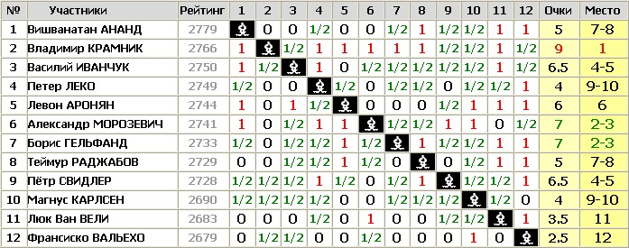

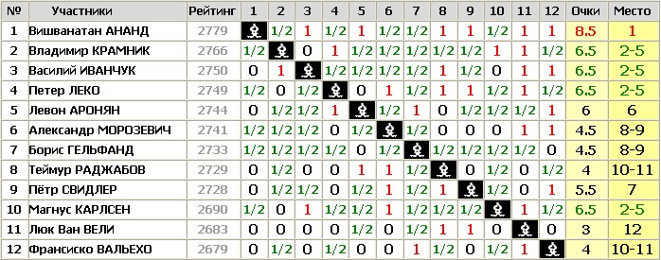

Место | Фамилия | Рейтинг | Сумма очков
1 | Владимир КРАМНИК | 2766 | 15,5
2 | Виши АНАНД | 2779 | 13,5
3 | Василий ИВАНЧУК | 2750 | 13
4 | Левон АРОНЯН | 2744 | 12
5 | Петр СВИДЛЕР | 2728 | 12
6 | Александр МОРОЗЕВИЧ | 2741 | 11,5
7 | Борис ГЕЛЬФАНД | 2733 | 11,5
8 | Магнус КАРЛСЕН | 2690 | 10,5
9 | Петер ЛЕКО | 2749 | 10,5
10 | Теймур РАДЖАБОВ | 2729 | 9
11 | Люк ВАН ВЕЛИ | 2683 | 6,5
12 | Франсиско ВАЛЬЕХО | 2679 | 6,5

В марте прошел интересный турнир в Монако, где безоговорочную победу одержал отечественный шахматист Владимир Крамник, обогнав на 2 очка своего главного конкурента Ананда. Так уж сложилось, что это турнир выигрывают либо индиец, либо россиянин. Победив на этом турнире чемпион мира догнал Ананда в неофициальной гонке победителей Монако, теперь у обоих по 4 статуэтки из небольшого княжества на юге Франции.

«ШАХМАТЫ ХОРОШИ, ЕСЛИ ВЫ — АНАНД»

«Однажды в Индии, я ехал на поезде — рассказывает Ананд. — Рядом со мной сидел пожилой джентльмен. Мы разговорились. Он поинтересовался, чем я занимаюсь.

— Я — шахматист.

Видимо, он не был убежден, что правильно меня понял, и переспросил:

— Да, но чем же вы все-таки занимаетесь? У вашего отца собственный бизнес?

— Нет. Я играю в шахматы.

Минут 10 джентльмен разглядывал меня со странным выражением на лице и в конце концов резюмировал:

— Шахматы, конечно, очень хороши... если вы — Вишванатан Ананд. Но в отношении вас, молодой человек, я не уверен...

Я не сказал ему, кто я, но впервые осознал, что кое-чего уже добился в жизни».

Когда в 1991 году Ананд впервые играл в Линаресе, он познакомился с супружеской четой Морис и Ниевес. Именно благодаря им он перебрался в Колладо Медиано. Они ездили с Виши на различные турниры в течение многих лет. До сих пор, когда Ананд выигрывает, первого, кого он вспоминает, — Мориса. Тот по-прежнему — самый большой и преданный болельщик Ананда. Ниевес уже нет с нами, и нынешнюю свою победу в Линаресе Виши посвятил ей.

Морис вспоминает, как он встретил Ананда в 1991-м:

«Вы знаете, у него своеобразная манера ходить: руки в карманах и быстрый разговор. Помню, тогда он играл с Белявским и затратил 10 минут на партию. Когда я сказал Виши, что завтра ему предстоит встреча с Карповым и не намерен ли он играть помедленнее, Ананд уточнил: «Конечно, что вы думаете насчет 11 минут?» После этого я понял: он — мой человек! Я рад, что был свидетелем того, как Ананд совершил путь от претендента до шахматиста №1 в мире».

В том же, 1991-м, Ананд стал претендентом. Матч с Карповым дал ему первое понимание советской шахматной школы. Хотя он был очень близок к успеху, но все же уступил 12-му чемпиону мира. В 1995 году Ананд тоже имел шансы в борьбе с другой легендой шахмат — Каспаровым. Матч в Нью-Йорке стал поворотным моментом в его карьере. Ананд понял: чтобы двигаться вперед, необходимо изменить свой подход к шахматам. С тех пор Ананд постоянно в первой тройке сильнейших, выиграл множество престижных турниров — в классику, быстрые шахматы и блиц, завоевал 4 «Оскара» как лучший шахматист года, а 1 апреля 2007 года занимает 1 место в рейтинге.

История всех турниров в Монако.

ГОД | ЧЕМПИОН
1901 | ЯНОВСКИЙ (РОССИЯ) | КЛАССИКА
1902 | МАРОЦИ (АВСТРО-ВЕНГРИЯ) | КЛАССИКА
1903 | ТАРРАШ (ГЕРМАНИЯ) | КЛАССИКА
1904 | МАРОЦИ (АВСТРО-ВЕНГРИЯ) | КЛАССИКА
1967 | ФИШЕР (США) | КЛАССИКА
1968 | ЛАРСЕН (ДАНИЯ) | КЛАССИКА
1969 | ПОРТИШ (ВЕНГРИЯ) | КЛАССИКА
1992 | ИВАНЧУК (УКРАИНА) | БЫСТРЫЕ
1993 | ЛЮБОЕВИЧ (ЮГОСЛАВИЯ) | БЫСТРЫЕ | ВСЛЕПУЮ
1994 | АНАНД (ИНДИЯ) | БЫСТРЫЕ | ВСЛЕПУЮ
1995 | КАРПОВ (РОССИЯ) | БЫСТРЫЕ | ВСЛЕПУЮ
1996 | КРАМНИК (РОССИЯ) | БЫСТРЫЕ | ВСЛЕПУЮ
1998 | КРАМНИК (РОССИЯ) | БЫСТРЫЕ | ВСЛЕПУЮ
1999 | КРАМНИК (РОССИЯ) | БЫСТРЫЕ | ВСЛЕПУЮ
2000 | ШИРОВ (РОССИЯ/ИСПАНИЯ) | БЫСТРЫЕ | ВСЛЕПУЮ
2003 | АНАНД (ИНДИЯ) | БЫСТРЫЕ | ВСЛЕПУЮ
2004 | АНАНД (ИНДИЯ) | БЫСТРЫЕ | ВСЛЕПУЮ
2005 | АНАНД (ИНДИЯ) | БЫСТРЫЕ | ВСЛЕПУЮ
2006 | МОРОЗЕВИЧ (РОССИЯ) | БЫСТРЫЕ | ВСЛЕПУЮ
2007 | КРАМНИК (РОССИЯ) | БЫСТРЫЕ | ВСЛЕПУЮ

АКТАНЫШ 2007
Купцов (1800) – Муравьев (1900)
1, d2-d4 d7-d5 2. c2-c4 e7-e6 3. Кb1-c3 c7-c5 4. d4xc5 Сf8xc5 5. c4xd5 e6xd5 6. Фd1xd5 Фd8xd5 7. Кc3xd5 Сc5-b6 8. Кd5xb6 a7xb6 9. Кg1-f3 Сc8-f5 10. e2-e3 Кg8-f6 11. Сf1-b5+ Кb8-c6 12. Кf3-d4 Сf5-d7 13. Кd4xc6 b7xc6 14. Сb5-c4 b6-b5 15. Сc4-b3 o-o 16. o-o Лf8-e8 17. Сc1-d2 Кf6-e4 18. Лf1-d1 Кe4-c5 19. Сb3xf7+ Крg8xf7 20. Сd2-b4 Сd7-g4 21. Лd1-d4 Кc5-b3 22. Лd4-f4+ Крf7-g8 23. Лa1-e1 Лa8xa2 24. Лf4xg4 Лe8-d8 25. h2-h3 Лd8-d7 26. Сb4-c3 c6-c5 27. Сc3-e5 c5-c4 28. Сe5-c3 Кb3-c5 29. Лg4-g5 Кc5-d3 30. Лe1-d1 b5-b4 31. Сc3xb4 Лa2xb2 32. Сb4-c3 Лb2xf2 33. Лg5xg7+ Лd7xg7 34. Сc3xg7 Крg8xg7 35. Лd1xd3 Лf2xg2+ 36. Крg1xg2 c4xd3 37. Крg2-f2 d3-d2 38. Крf2-e2 h7-h5 39. Крe2xd2 Крg7-f6 40. Крd2-e2 Крf6-g5 41. Крe2-f3 Крg5-f5 42. e3-e4+ Крf5-e5 43. Крf3-e3 Крe5-e6 1:0

ФИНАЛ 6 СПАРТАКИАДЫ УЧАЩИХСЯ РТ. (Актаныш 2007).
АКСУБАЕВО (4 место).
№ | ФАМИЛИЯ/туры | 1 | 2 | 3 | 4 | 5 | 6 | 7 | 8 | 9 | ОЧКИ
1 | КУПЦОВ А. | 1 | 0 | 1 | 0 | 1 | 0 | 1 | 0 | 1 | 5
2 | ХАЙРУЛЛИН И. | 0 | 1 | 1 | 0.5 | 1 | 0 | 0 | 1 | 0.5 | 5
3 | ЗИАНГИРОВ Р. | 0 | 1 | 0 | 1 | 1 | 0 | 0 | 0 | 0 | 3
4 | НИКОНОВА С. | 0 | 0 | 1 | 0 | 1 | 0 | 1 | 0.5 | 1 | 4,5
5 | НИКОНОВА В. | 0 | 1 | 0 | 1 | 0 | 1 | 0.5 | 1 | 0 | 4,5

